Министерство сельского хозяйства
Российской Федерации

ДЕПАРТАМЕНТ НАУЧНО – ТЕХНОЛОГИЧЕСКОЙ ПОЛИТИКИ И ОБРАЗОВАНИЯ

ФГУ «Поволжская государственная зональная машиноиспытательная станция»

Протокол испытаний

№ 08-41-06 (4020133)

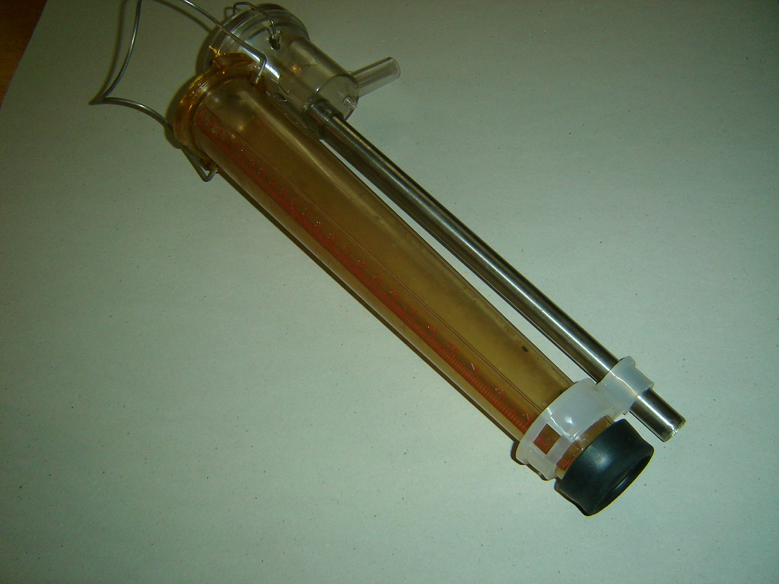

приемочных испытаний индикатора для зоотехнического учета молока ИУМ-1М

Изготовитель (разработчик) | Адрес
ООО НПП «Фемакс» | г. Москва, ВИЭСХ

 | Результаты испытаний (краткие)
 | Индикатора для зоотехнического учета молока ИУМ-1М
 | Назначение | Назначение. Индикатор для зоотехнического учета молока ИУМ-1М предназначен для измерения удоя молока от одной коровы во время контрольной дойки. Индикатор позволяет производить отбор проб молока для определения его качества.  Применяется на доильных установках любого типа, как оборудованных молокопроводом, так и при доении в ведро. Индикатор работает при температуре окружающего воздуха от +5⁰С до +40⁰С.
 | Качество работы:

-максимальный предел измерения - 25 кг
-отклонение относительной погрешности при измерении более 5 кг, % - +5
 | Условия эксплуатации:
 | -температура воздуха,⁰С |  | +5-45
 | - относительная влажность, % |  | 45-90
 | Эксплуатационная надежность |  | 1
 | Удобство управления |  | удобно
Безопасность выполнения работ |  |  | обеспечена

Описание конструкции машины
Индикатора для зоотехнического учета молока ИУМ-1М состоит из фиксатора, крышки, ручки, мензурки мерной, фиксатора мензурки, трубки, заглушки.

Техническая характеристика
Показатели | Численные значения
Тип | стационарный
Габаритные размеры, мм  -длина  -ширина  -высота | 200  100  460
Масса, кг | 0,7
Максимальный предел измерения, кг; | 25
Отклонение относительной погрешности при измерении более 5 кг, % | +5
Рабочий вакуум, кПа | 48+8
Количество обслуживающего персонала, чел | 1

Результаты испытаний
Качество работы | Оценка качества выполнения технологического процесса проведена по РД 10 25.1-87.  Индикатор для зоотехнического учета молока ИУМ-1М позволяет проводить измерение количества и отбор пробы молока от каждой коровы. Слив измеренного молока производится 2- 5 секунд и без остатка.
Техническое обслуживание | Трудоемкость ежесменного ТО составляет 0,14 чел.-ч, суммарная трудоемкость 0,037 чел.-ч.  Техническая документация представлена в полном объеме.
Заключение по результатам испытаний
Заключение МИС. ФГУ «Поволжская МИС» рекомендует индикатор для зоотехнического учета молока ИУМ-1М поставить на производство.
Испытания проведены: |  | Поволжской государственной зональной машиноиспытательной станцией.  446442, Самарская обл., Кинельский р-н, п. Усть-Кинельский, ул. Шоссейная, 82  Факс (846-63) 46-4-89, тел. 46-1-43, 46-2-51  E-mail povmis@mail.samtel.ru
Испытания провел: |  | В.П.Надеев
Источник информации: |  | Протокол испытаний № 08-41-2006 (4020133) от 23сентября 2006 года

